|  |  |  |
| --- | --- | --- |
|  |  |  |
| МИНОБРНАУКИ РОССИИ | | |
| Федеральное государственное бюджетное образовательное учреждение  высшего образования  **«МИРЭА – Российский технологический университет»**  **РТУ МИРЭА** | | |

Институт Информационных технологий

Кафедра Математического обеспечения и стандартизации информационных технологий

**Отчет по практической работе №1**

по дисциплине «Технологии разработки программных приложений»

**Тема практической работы:** «Системы контроля версий»

|  |  |
| --- | --- |
| **Выполнил:**  Студент группыИНБО-10-19 | Кошелев Владислав Олегович |

**Проверил:** преподаватель Степанов П.В.

2021 г.

Оглавление

**Скриншоты командной строки с требуемыми действиями для задач курсов и скриншоты действий, выполненных согласно вариантам** 2

**Скриншоты выполнения общего задания** 15

**Ответы на вопросы** 15

# **Скриншоты командной строки с требуемыми действиями для задач курсов и скриншоты действий, выполненных согласно вариантам**

Вариант-11

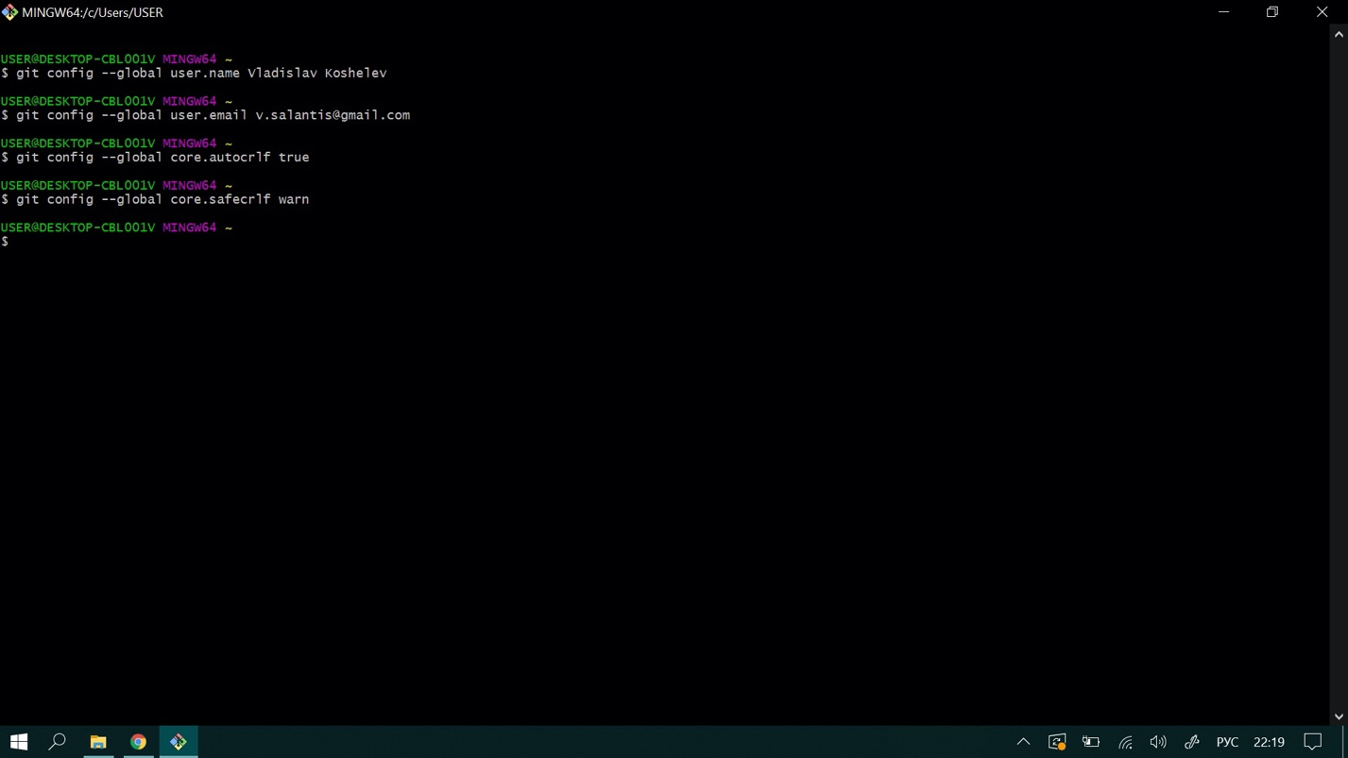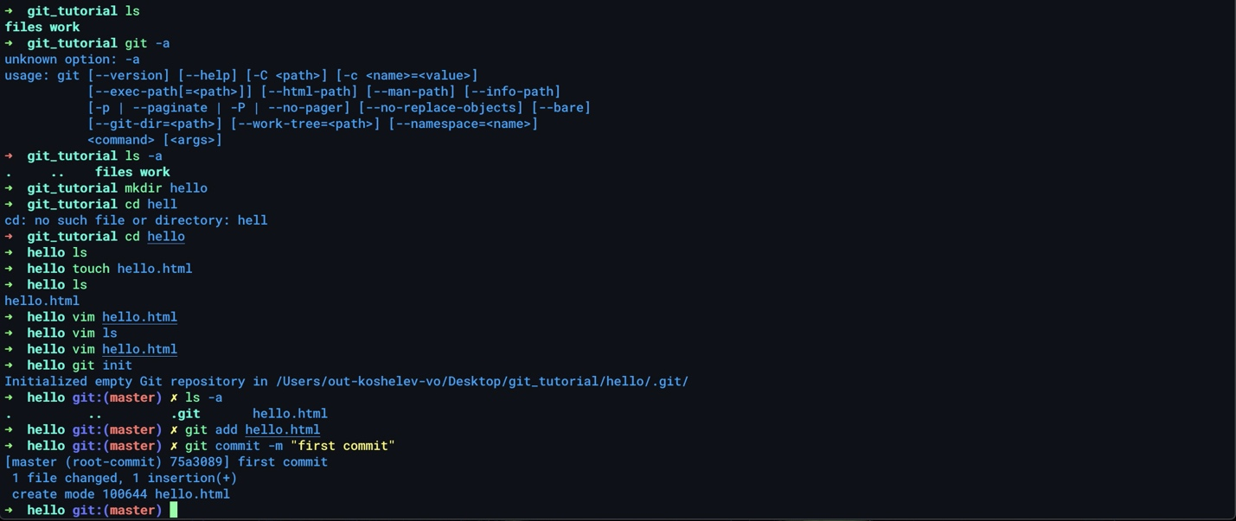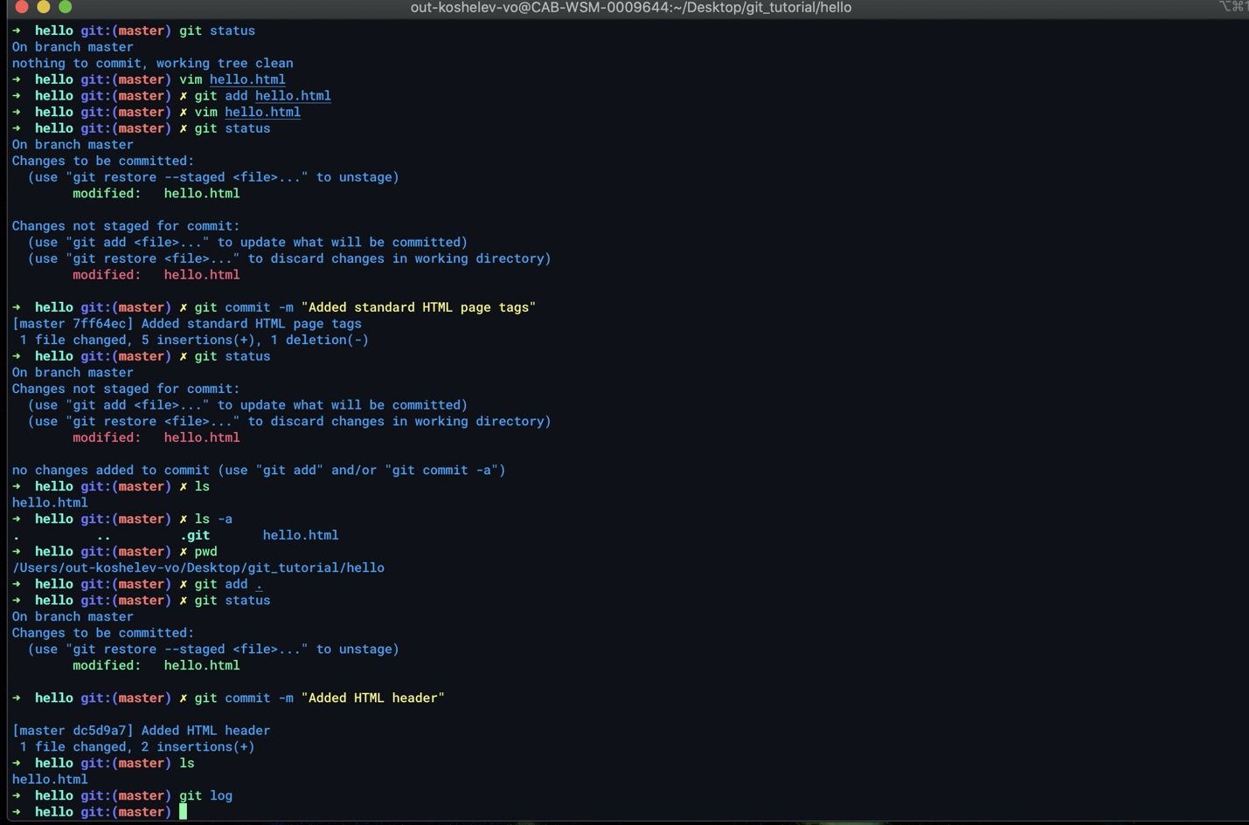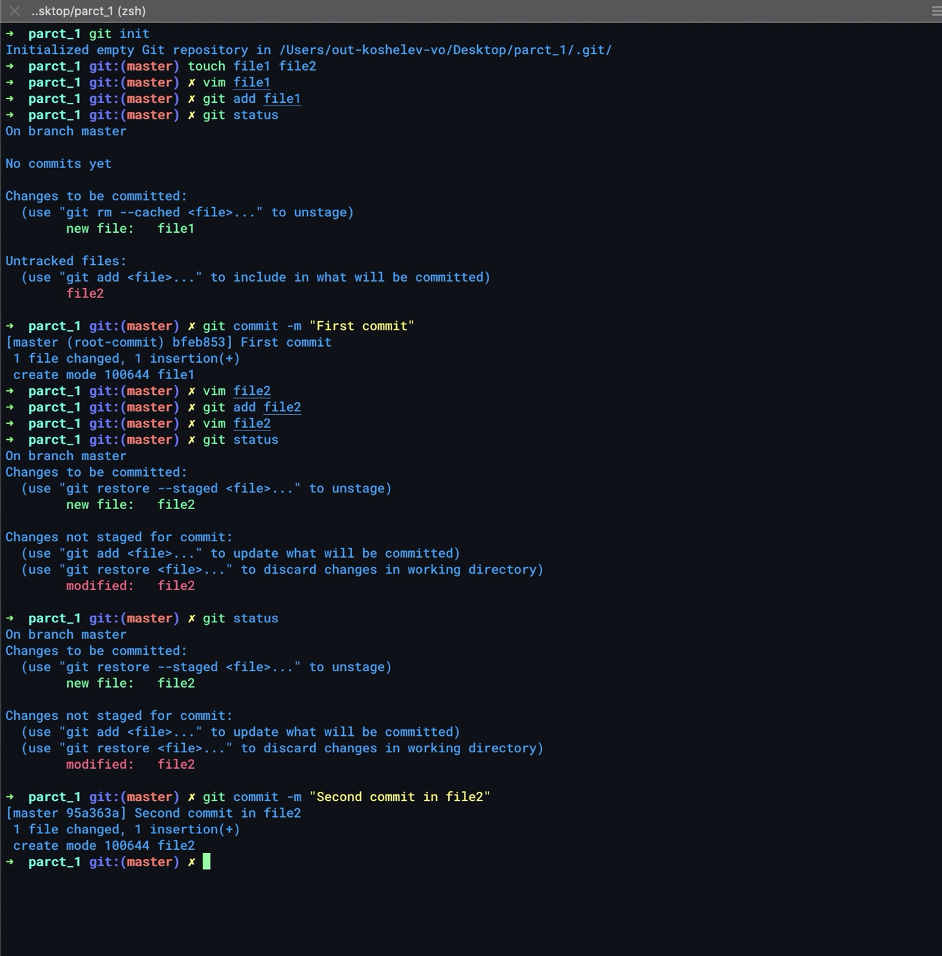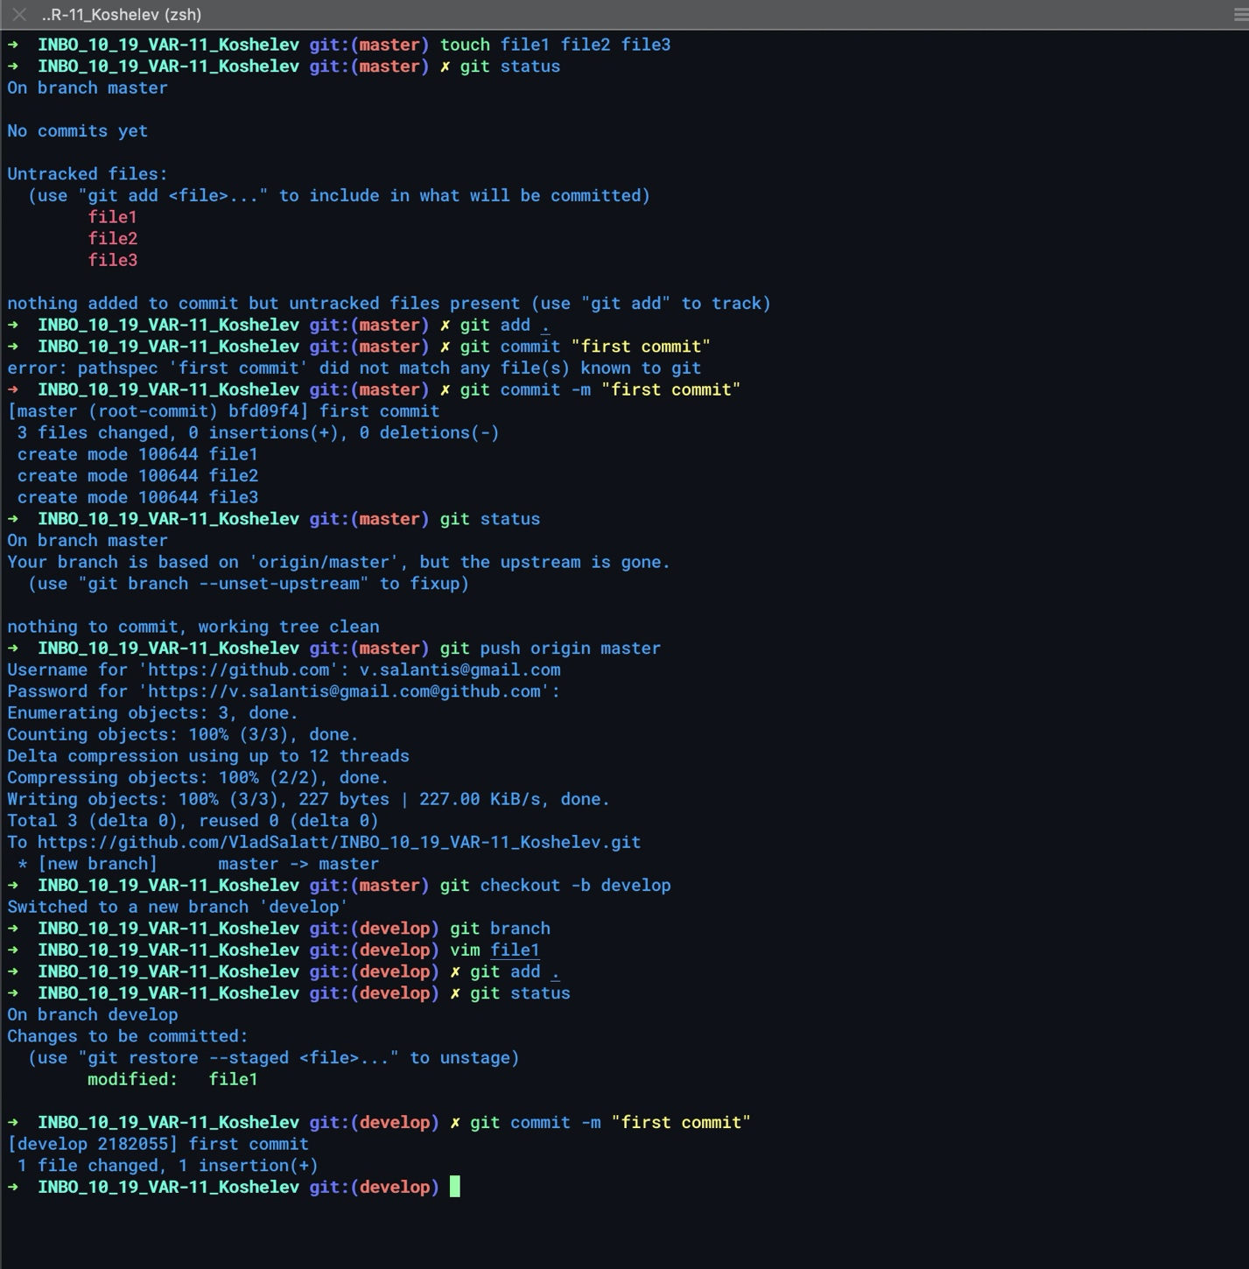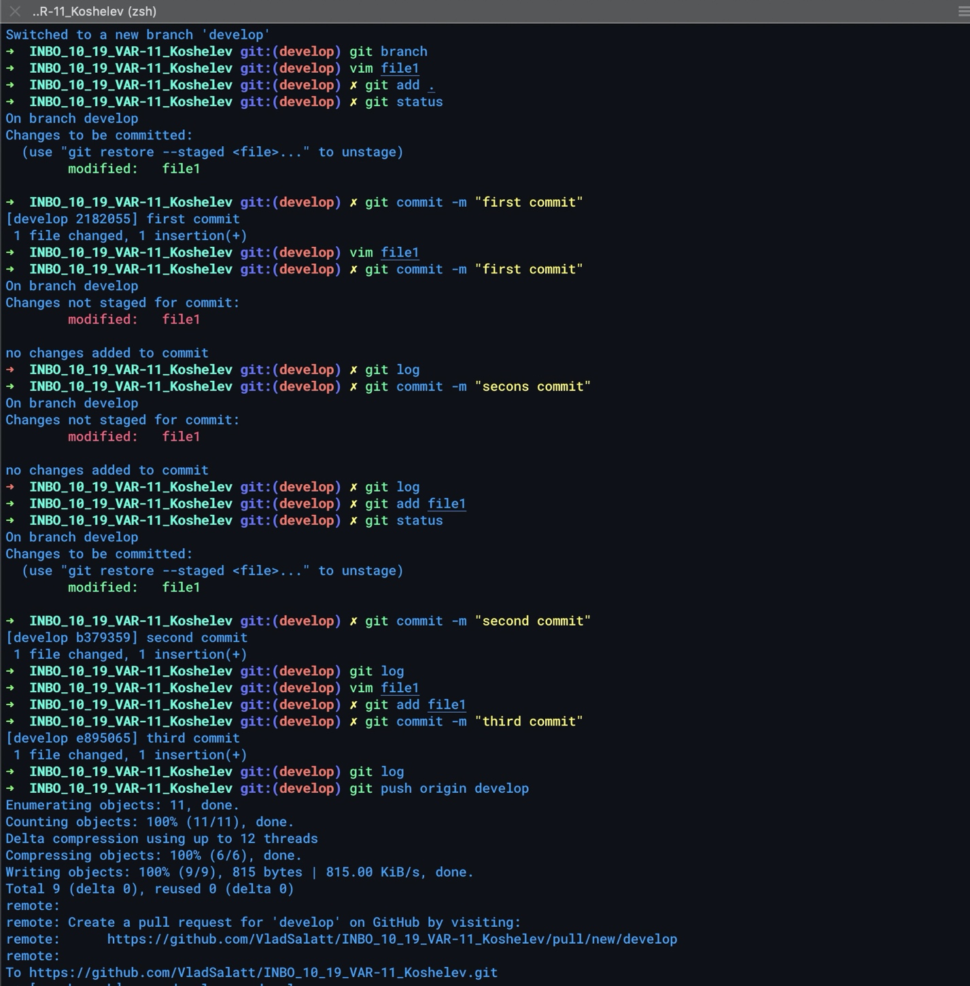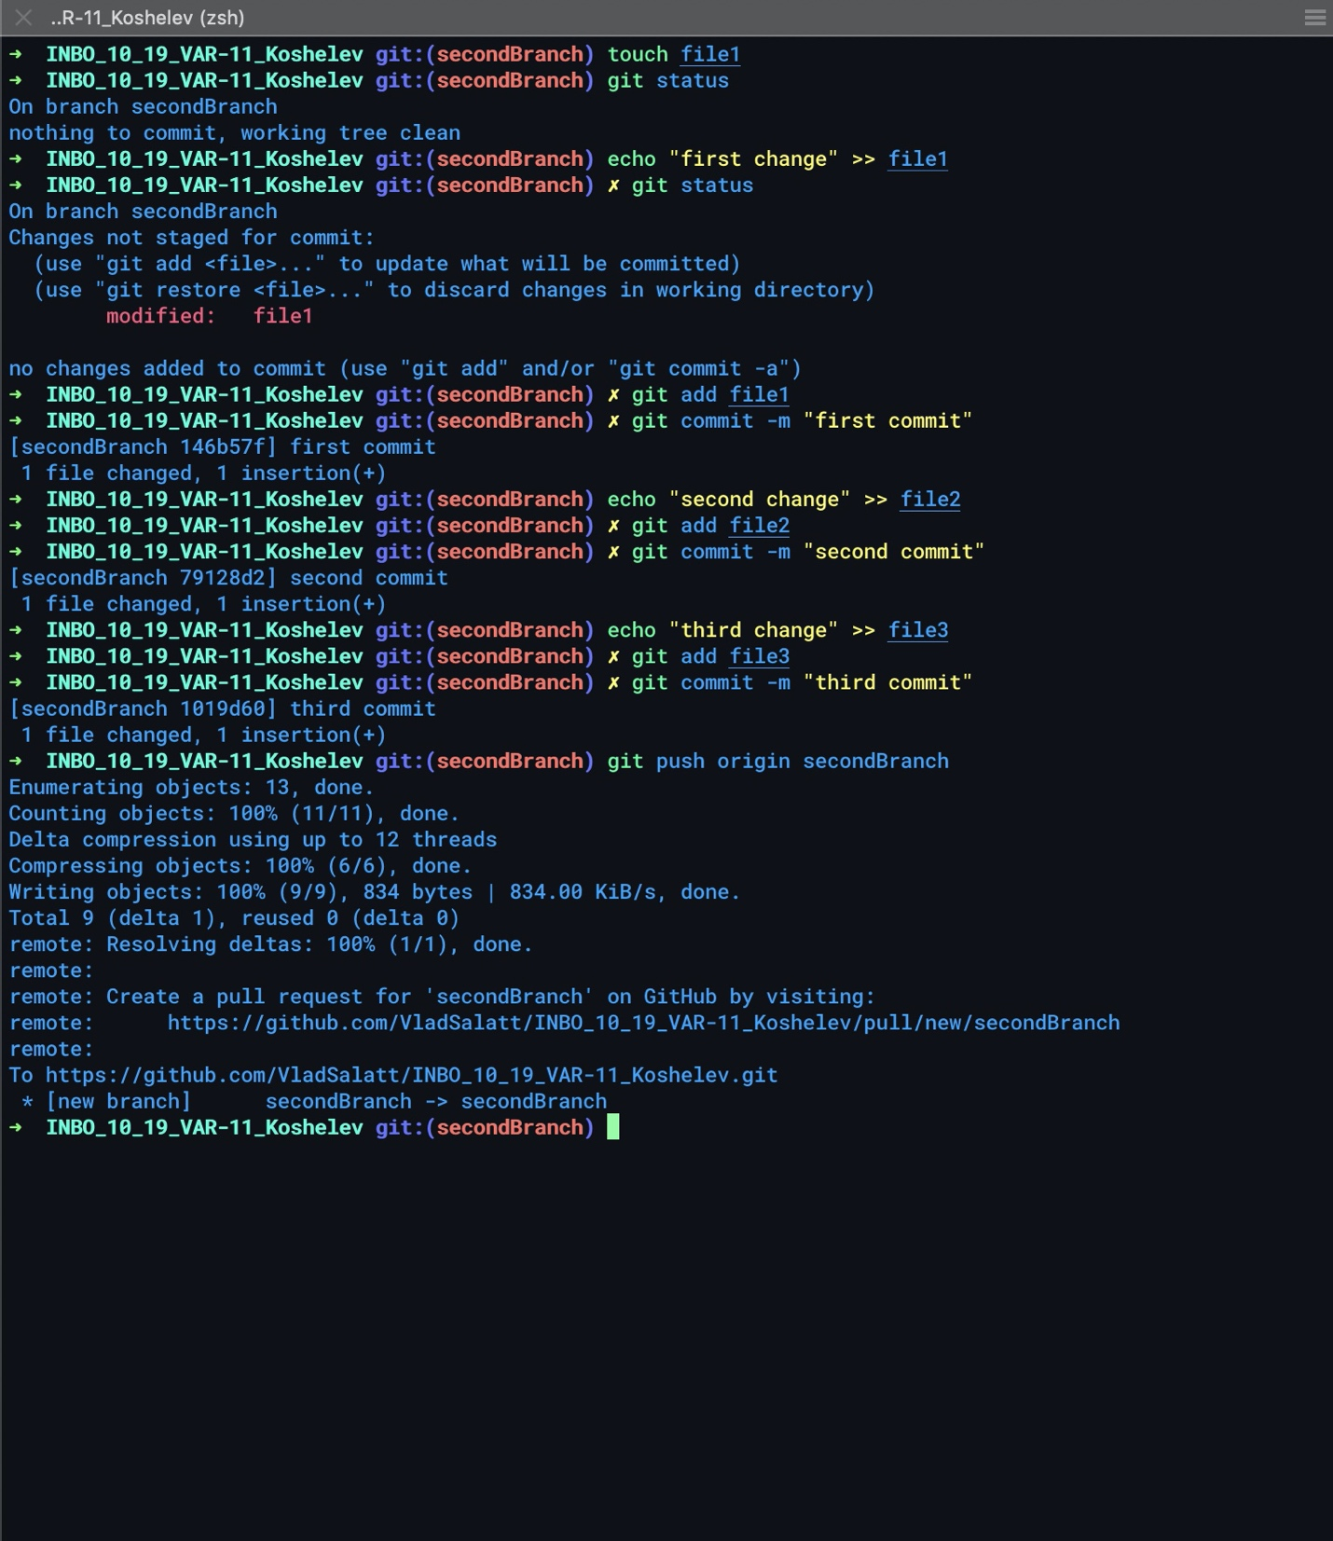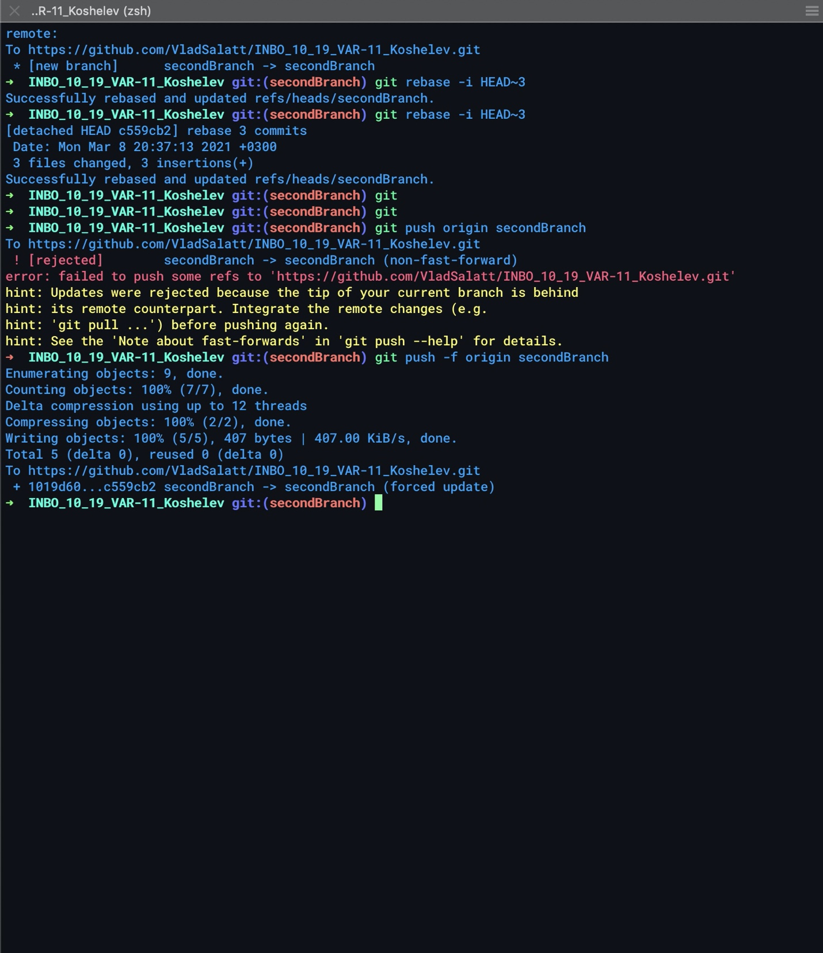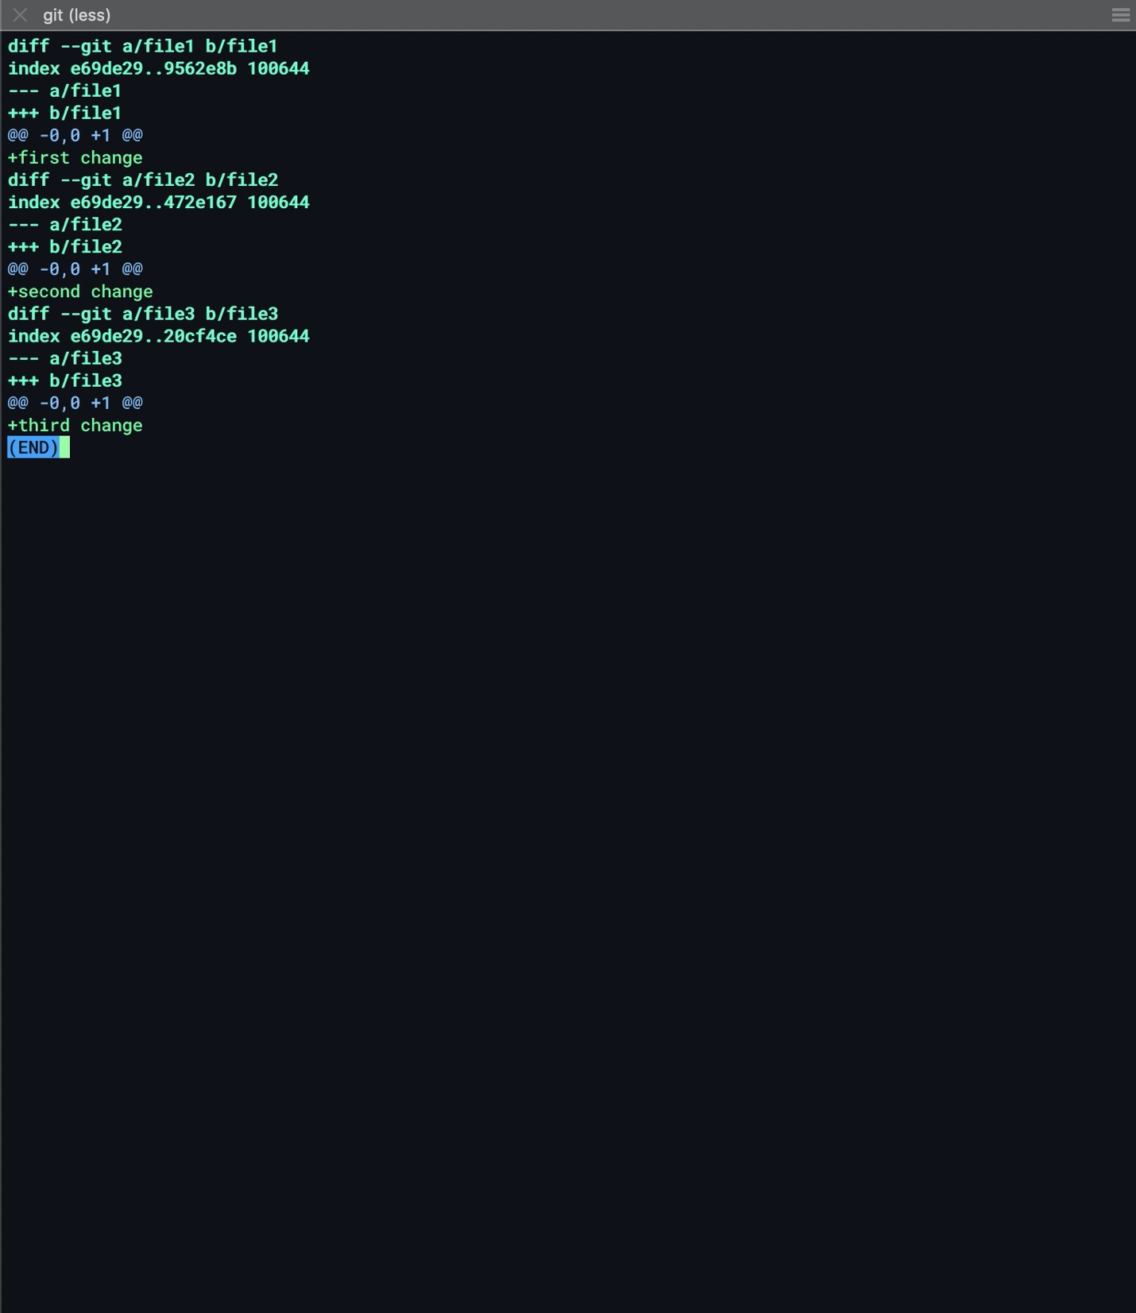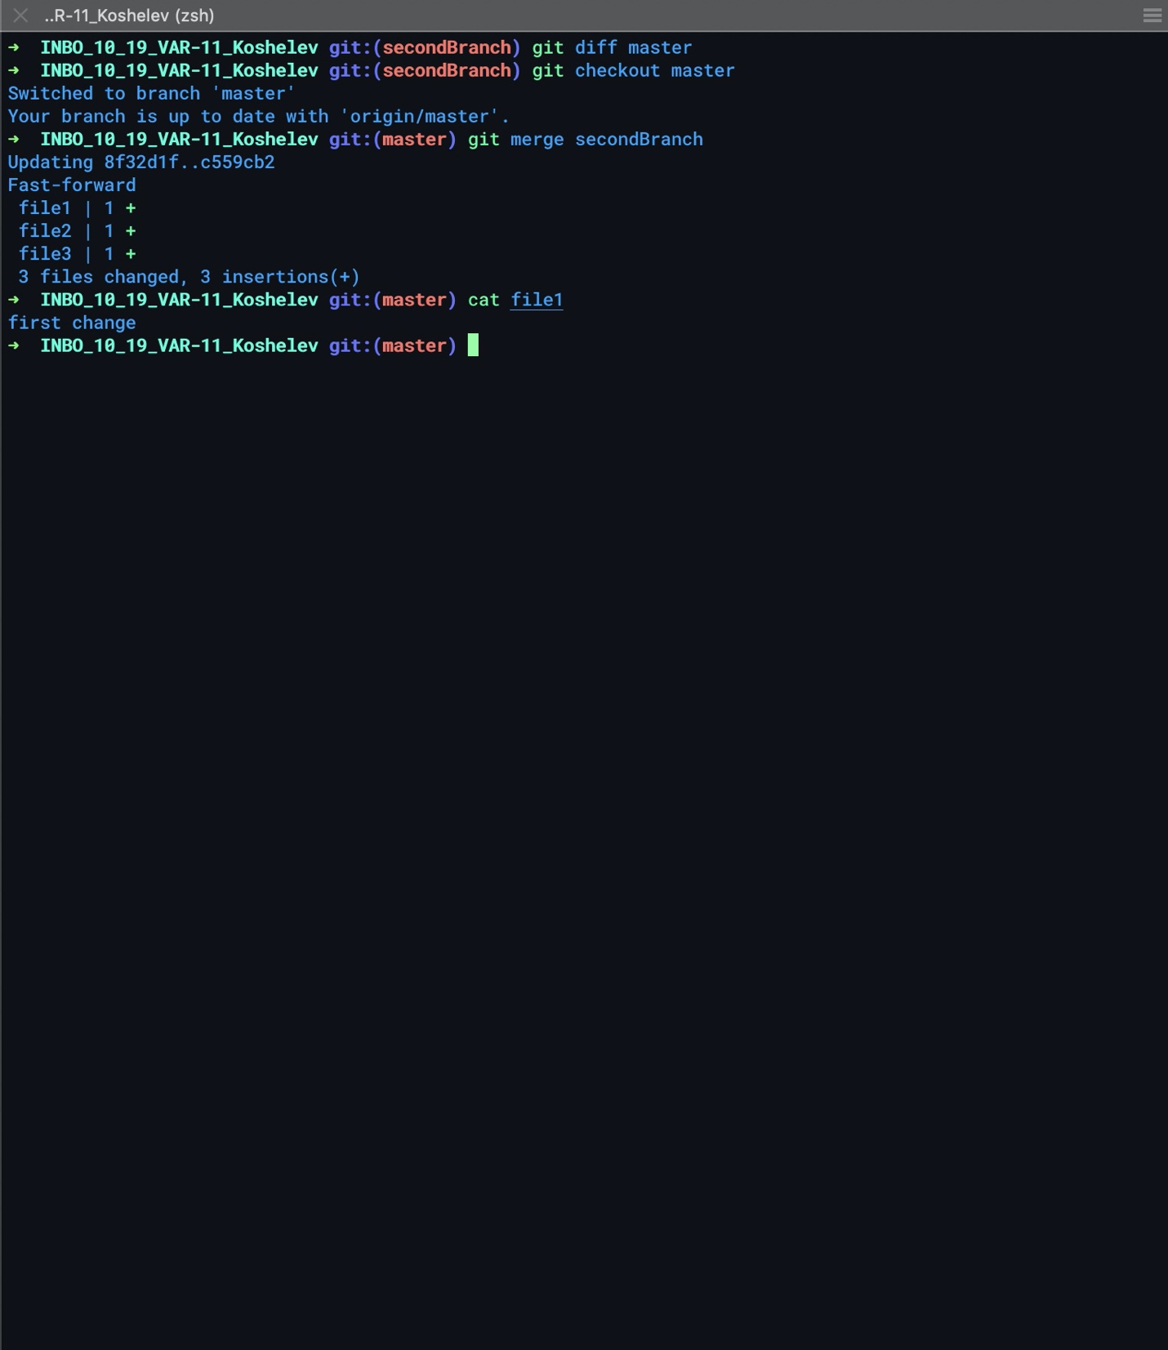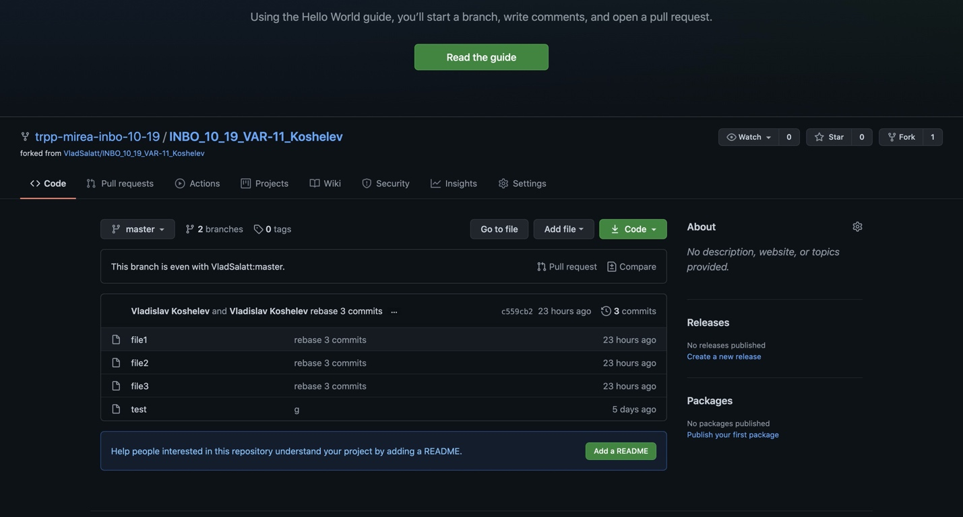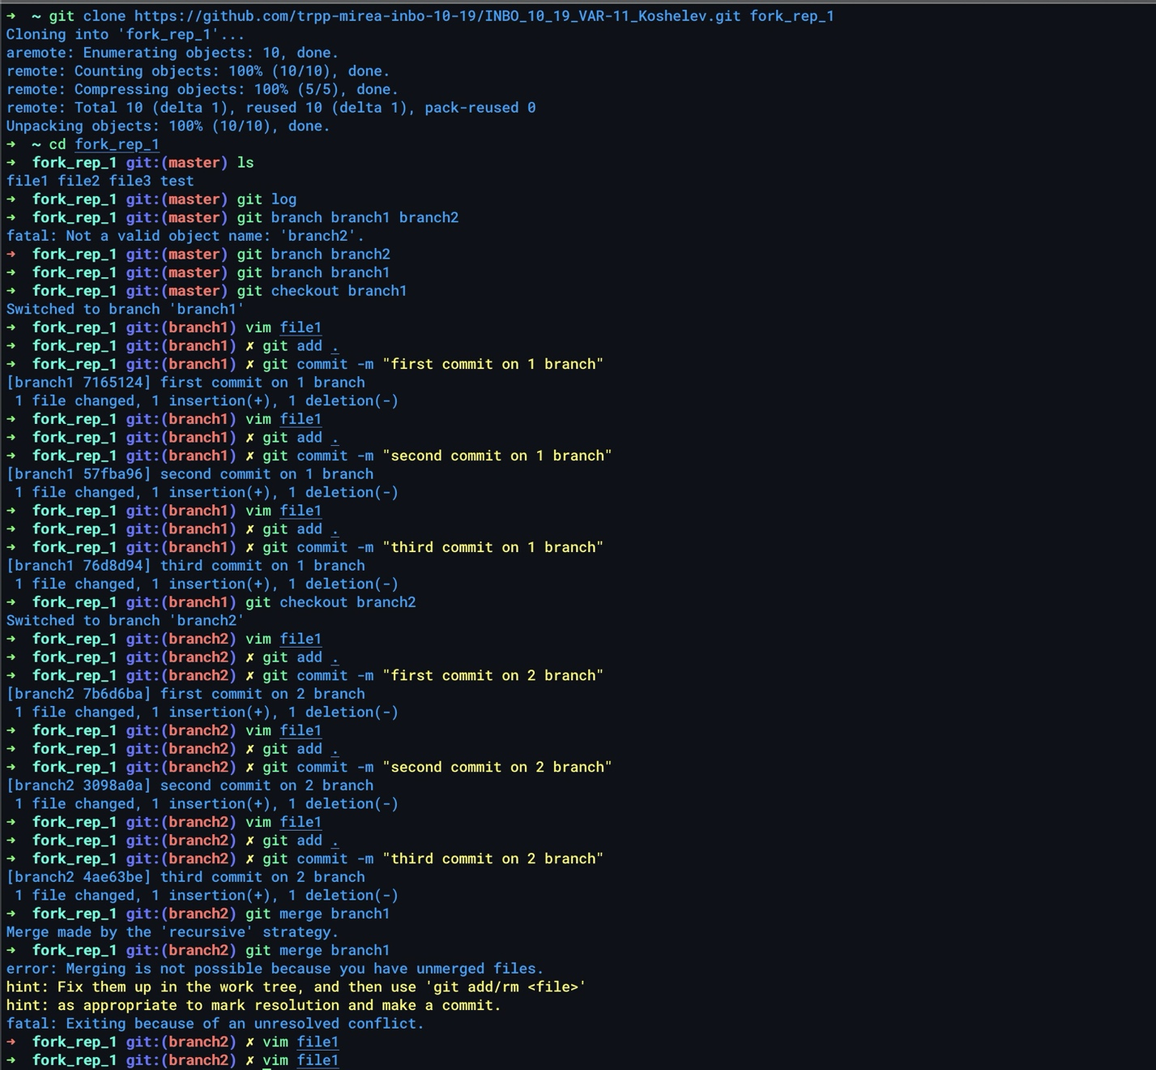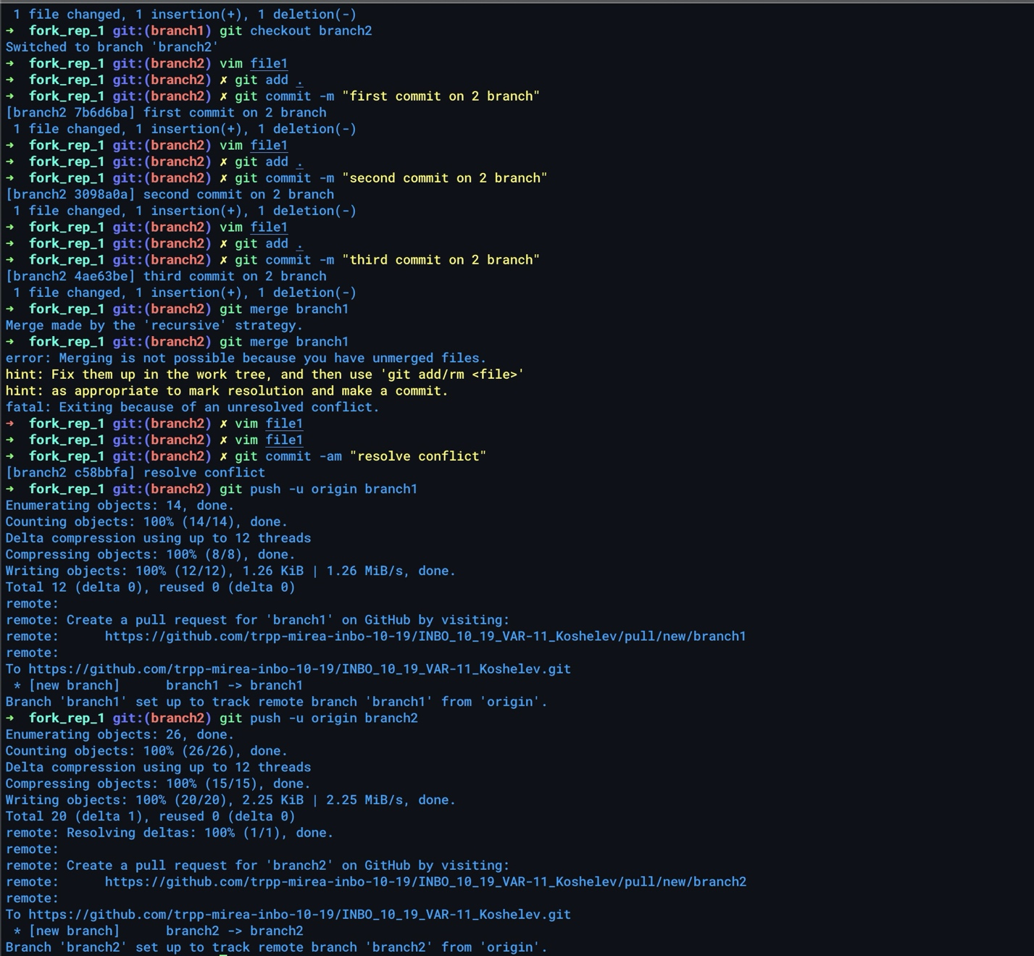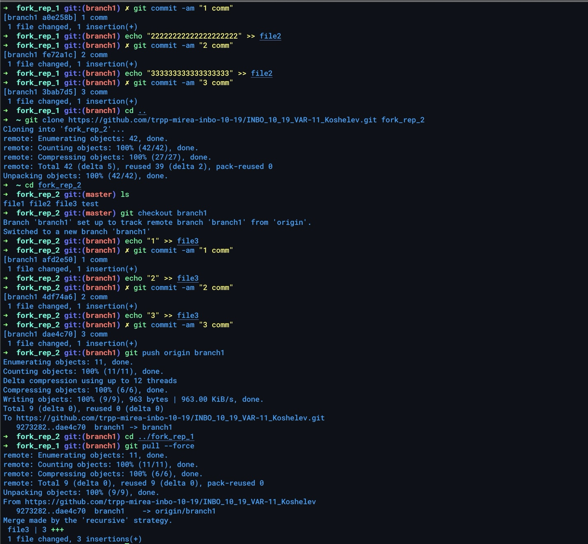

# **Скриншоты выполнения общего задания**

# **Ответы на вопросы**

1. Что такое репозиторий Git?

Репозиторий Git это каталог файловой системы, в котором находятся файлы конфигурации репозитория, файлы журналов, хранящие операции, выполняемые над репозиторием, индекс, описывающий расположение файлов, и хранилище, содержащее собственно файлы.

2. Что такое коммит?

Изменения любых файлов, входящих в репозиторий. Некий чекпоинт

3. Что такое ветка в репозитории Git?

Ветка в Git — это простой перемещаемый указатель на один из таких коммитов. Такие ветки используют для внедрения новых фич или исправления багов

4. Что такое тег в репозитории Git?

Теги — это ссылки, указывающие на определенные точки в истории Git. Теги похожи на неизменяемые ветки, но они, в отличие от веток, не имеют истории коммитов после создания.

5. Что такое слияние двух веток?

Это перенос кода из одной ветки в другую.

6. Для чего нужен gitignore?

gitignore нужен для скрытия файлов и папок от Git.

7. Что такое pull request?

Pull Request — это запрос на слияние изменений из вашей ветки в основную ветку исходного репозитория

8. Что делает команда git log?

git log перечисляет коммиты, сделанные в репозитории в обратном к хронологическому порядке — последние коммиты находятся вверху.